**Archit**

V1.0 - Pierre Delore

# Introduction

**Archit** est un outil qui vous permet de gérer simplement et rapidement la sauvegarde, au format ZIP, de vos répertoires projets.

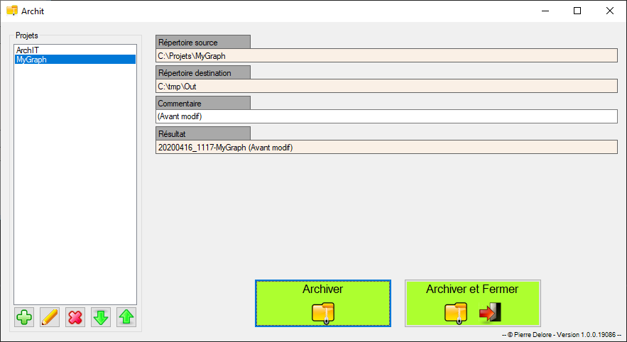

**Archit** permet :

* D'enregistrer vos sauvegardes au format ZIP dans une liste unique. Cette liste peut être ordonnée manuellement.
* De définir un format générique pour le nom de la sauvegarde. Par exemple, la date à l'envers puis l'heure (20200416_1127 => 16/04/2020 à 11h27).
* D'ajouter un commentaire dans le nom de la sauvegarde

**Archit** ne permet pas :

* De sauvegarder un ensemble de répertoire "racine". Le répertoire source ne peut être qu'un seul répertoire.
* De choisir ce qu'on sauvegarde dans le répertoire source. On sauvegarde l'ensemble du contenu du répertoire source (fichiers, répertoires, sous-répertoire...)

# Fenêtre principale



Dans la partie gauche de la fenêtre, on trouve la liste des projets disponibles.

Dans cette liste on peut :

|  |  |
| --- | --- |
|  | * Ajouter un nouveau projet * Supprimer un projet * Modifier un projet * Ordonner manuellement la liste des projets |

La partie droite affiche les détails du projet sélectionné. On voit le répertoire source, le répertoire de destination, le nom du fichier final et un champ de saisie permettant d'ajouter un commentaire.

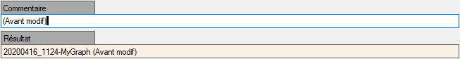

|  |  |
| --- | --- |
|  | Le bouton "Archiver" réalise l'archivage du projet sélectionné. Lorsque l'action est terminée, la fenêtre principale reste active. |
|  | Le bouton "Archiver et fermer" réalise l'archivage du projet sélectionné et ferme l'application. |

# Gestion des projets

La barre d'icônes située sous la liste permet de gérer les projets.



|  |  |
| --- | --- |
|  | Ce bouton permet d'ajouter un nouveau projet.  La boite de dialogue d'édition d'un projet est affichée.    Il vous faut :   * Sélectionnez le répertoire "source" qui contient votre projet. Pour cela cliquez sur le champ et cela va afficher la boite de dialogue de sélection du répertoire. * Sélectionnez le répertoire "destination" où va être stockée le fichier ZIP créé lors de l'archivage. Pour cela cliquez sur le champ et cela va afficher la boite de dialogue de sélection du répertoire. * Saisissez le format du nom du fichier de sauvegarde. Vous pouvez saisir un nom fixe, utiliser des balises de formatage ou mélanger les deux. Pour cela aidez-vous de la zone d'aide. Un champ permet de voir un exemple de formatage. |
|  | Ce bouton permet d'éditer un projet. Cela ouvre la fenêtre édition où vous pouvez modifier les paramètres de la sauvegarde du projet. |
|  | Ce bouton permet de supprimer un projet. Une confirmation de sauvegarde vous sera demandée. L'action n'est pas annulable. |
|  | Ces boutons permettent d'organiser la liste des projets afin de mettre en haut de la liste les projets importants. |

# Utilisation

* Exécutez le logiciel.
* Sélectionnez le projet à sauvegarder.
* Si c'est le seul projet à sauvegarder, cliquez sur "Archiver et fermer" sinon cliquez sur "Archiver"

# Installation

Vous avez 2 solutions :

1. Si vous avez les droits "Administrateur" sur votre poste, vous pouvez utiliser le fichier "Archit_install_1_0_0.exe" qui va réaliser automatiquement l'installation.
2. Si vous n'avez pas les droits "Administrateur" sur votre poste, vous pouvez utiliser le fichier "Archit_install_1_0_0.zip". Décompressez l'archive dans un répertoire et créez un raccourci sur le fichier "Archit.exe".

# Données du logiciel

La base de données du logiciel est stockée dans le répertoire de l'utilisateur courant. Le répertoire est accessible en saisissant " %APPDATA%\archit" dans la ligne de commande de l'explorateur de fichier.